ДОМАШНЕЕ ЗАДАНИЕ « МЕНЕДЖМЕНТ» ДЛЯ ЭБ 80 от 18 .06.2020
Конспектировать : Этапы процесса принятия решений. Показатели эффективности управленческих решений.
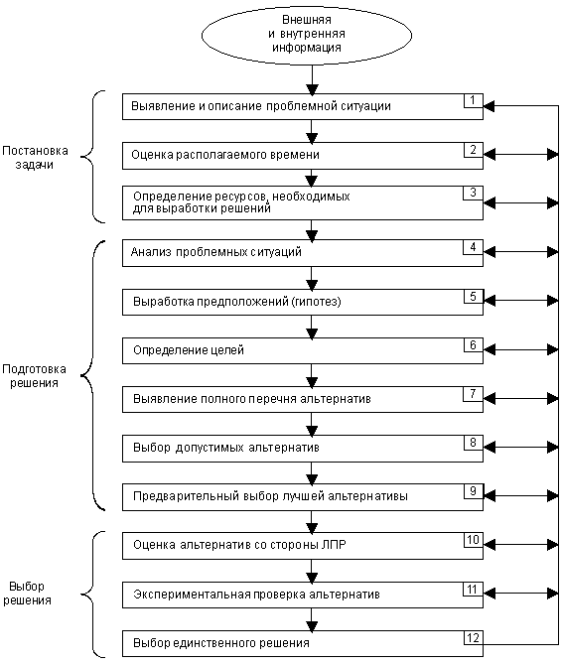

Принято выделять три основных типа решений, принимаемых в компаниях. Это оперативные, управленческие и стратегические решения.
- Оперативные решения вездесущи и занимают большую часть времени менеджера. «Текучка» может заслонить все остальные вопросы, съедая основную энергию руководителя. Оперативные решения направлены на распределение ресурсов и увеличение эффективности их использования. Основные оперативные решения относятся к сферам увеличения прибыли от текущих операций, маркетинговой стратегии, вопросов ценообразования.
- Управленческие решения направлены на определение полномочий и обязанностей персонала, структурирование ресурсов организации, отслеживание информационных и производственных потоков. К сфере управленческих решений относятся и проблемы финансирования, приобретения оборудования, обучения персонала.
- Стратегические решения в первую очередь ориентируют компанию в окружающей среде и связаны с внешними проблемами организации: завоевание новых рынков, поиск новых сфер деятельности, перспективы и направления развития компании.
- Под эффективностью в широком смысле понимается результат деятельности, достигнутый за счет труда всего коллектива (включая работников аппарата управления). В узком смысле эффективность отражает результативность собственно управленческой деятельности. В одном и другом смыслах для характеристики эффективности применяются обобщающие показатели и система частных показателей экономической и социальной эффективности.
- 1. Показатели эффективности в широком смысле:
- 1.1 Обобщающие экономические показатели рассчитываются как отношение доходов к затратам. Частных экономических показателей очень много (более 60-ти). Среди них: рентабельность, оборачиваемость, окупаемость капиталовложений, фондоемкость, фондоотдача, производительность труда, соотношение роста заработной платы и производительности труда и т.д.
- 1.2 Обобщающими показателями социальной эффективности в широком смысле могут быть степень выполнения заказов потребителей, доля объема продаж фирмы на рынке и др. Частными показателями социальной эффективности являются своевременность выполнения заказа; полнота выполнения заказа; оказание дополнительных услуг; послепродажный сервис и др.
- 2. Показатели эффективности управления в узком смысле:
- 2.1 Обобщающий экономический показатель рассчитывается как отношение дохода к затратам на содержание аппарата управления. Частные экономические показатели: доля административно-управленческих расходов в общей сумме затрат предприятия, доля численности управленческих работников в общей численности работающих на предприятии, нагрузка управляемости (фактическая численность работающих на одного работника аппарата правления) и др.
- 2.2 Обобщающие показатели социальной эффективности: доля решений, принятых по предложению работников трудового коллектива; количество работников, привлеченных к разработке управленческого решения. К частным показателям социальной эффективности относятся: степень технической оснащенности управленческого труда, текучесть работников аппарата управления, квалификационный уровень кадров и т.п.

